Catanduvas, 11 de maio de 2020
Professora: Angela Marilha Miotto
2ª Professora: Edilaine Antunes Gonçalves
Aluno: Gustavo Nathan Daniel Berger
3º Ano Matutino

Disciplina de Ciências

- Localizem na apostila a disciplina de Ciências

- Junto com algum familiar leia as páginas 3 e 4 para relembrar o que já havíamos estudado na sala de aula.

- Pode escrever e grifar na apostila. A apostila é sua!

- Leitura da página 5 e 6.

O céu de dia e à noite

Você sabe por que os dias e as noites ocorrem? A resposta está no movimento da Terra: nosso planeta nunca para!
A Terra realiza vários movimentos. O movimento responsável pelos dias e as noites é chamado rotação e ocorre quando a Terra gira em torno de si própria.
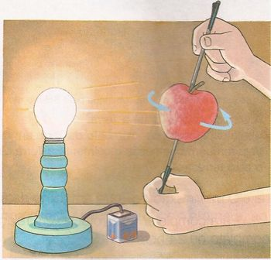
Observe a imagem e imagine que a lâmpada representa o Sol, e a maçã nosso planeta. Observe que a região iluminada é dia, e na região que não recebe luz do Sol é noite.
- Realize a atividade de rotação, você vai precisar de uma lanterna ou a lanterna do celular para representar a luz do Sol;
Uma maçã, laranja, bola ou qualquer objeto redondo para representar o Planeta Terra;
Observe a representação do Movimento de rotação da Terra, na página 5 ou a representação da imagem acima.
Vai girando o objeto redondo e perceba que um lado fica iluminado esse lado chamamos de dia. O lado sem iluminação chamamos de noite.

- Atividade Avaliativa
Fazer a atividade 1 da página 7 (em folha de ofício ou de desenho se possível)
Colocar nome e série. Esta atividade deverá fotografar e mandar no meu whatsapp particular até dia 15 de maio, pois será uma atividade avaliativa para a disciplina de Ciências.

- Fazer a atividade 2 da página 7 na Apostila.

- Desenhar no caderno e escrever o nome das figuras abaixo

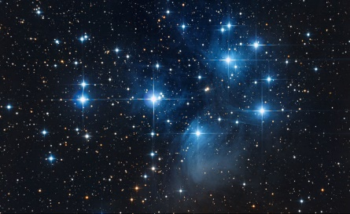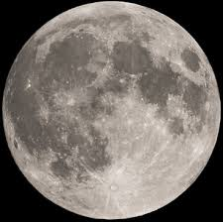

_____________________ ________________
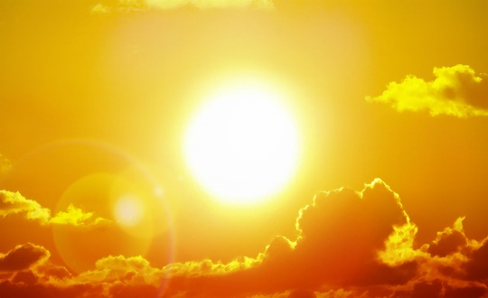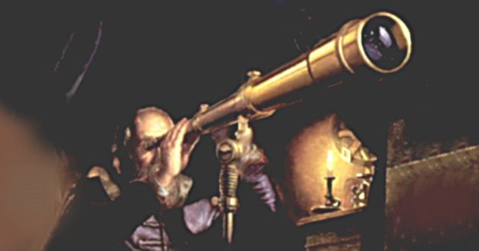

__________________________ ______________________________

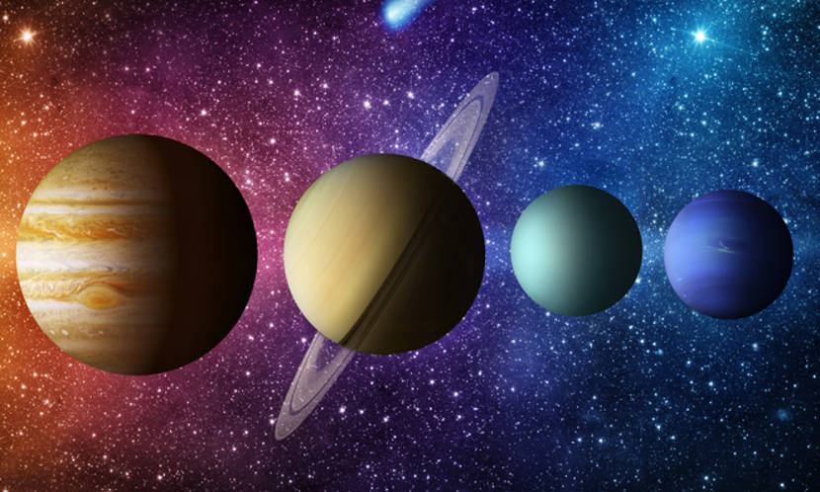

_____________________________

- Fazer leitura das páginas 8 e 9 e as atividades na apostila.

Estou à disposição no WhatsApp.

BOM ESTUDO!

